**Отчет об инновационной деятельности НИ ИрГТУ в 2013 году**

В 2013г. инновационная деятельность НИ ИрГТУ была направлена на:

* создание новых и развитие деятельности существующих малых инновационных предприятий;
* привлечение финансовых средств на изготовление опытных образцов по разработкам ИрГТУ;
* обеспечение массового привлечения молодежи к инновационно-предпринимательской деятельности;
* развитие кооперации с предприятиями реального сектора экономики, региональными, федеральными и международными институтами поддержки развития инноваций.

Итоги деятельности НИ ИрГТУ в 2010 - 2013гг. по созданию малых инновационных предприятий представлены в таблице 2.

Таблица 2

|  |  |  |  |  |
| --- | --- | --- | --- | --- |
| **Показатель** | **2010г.** | **2011г.** | **2012г.** | **2013г.** |
| 1. Общее количество предприятий Технопарка ИрГТУ | 13 | 18 | 25 | 29 |
| 1. Количество вновь созданных предприятий | 4 | 5 | 7 | 5 |
| 1. Общее количество новых рабочих мест, созданных на предприятиях Технопарка | 19 | 39 | 90 | 126 |
| 1. Объем заказов, выполненных МИП, созданными Университетом, млн руб. | 422,0 | 467,0 | 497,0 | 326,5 |

В 2013 г. вуз начал проводить активную работу по мониторингу предпринимательской активности выпускников университета. По состоянию на 1 октября 2013 г. зарегистрирована информация о 103 компаниях, созданных выпускниками. Их капитализация составляет 76,3 млрд. руб. Мониторинг продолжается. Несомненно, компаний гораздо больше.

С 2010 года университет ведет активную работу по развитию студенческого предпринимательства (рис. 2).

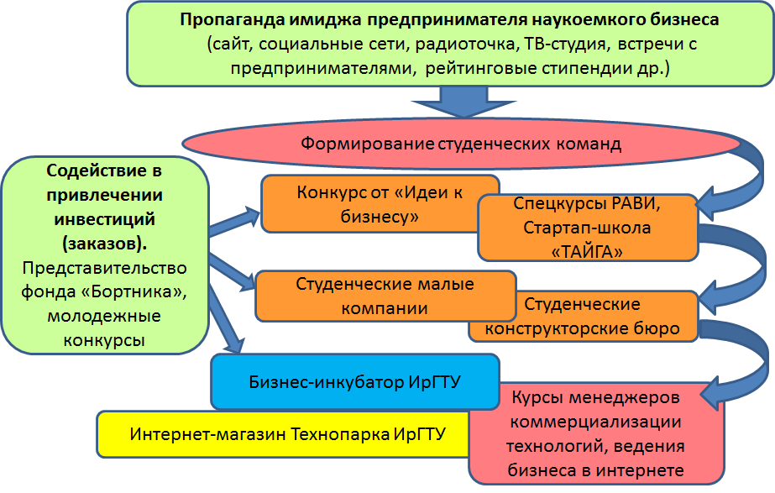

Рис. 2. Система привития студентам навыков инновационной деятельности

Университет поставил перед собой цель – начать стимулировать студентов к созданию собственных инновационных предприятий, чтобы еще, будучи студентами, они начинали задумываться о создании своего рабочего места. Организованы бесплатные курсы по венчурному предпринимательству, где ребят обучают как правильно «упаковывать» проект, представлять инвесторам, как готовить заявки на участие в региональных и федеральных конкурсах на получение грантов и субсидий. Оказывается поддержка по выводу студенческих разработок на рынок.

На постоянной основе организован конкурс «От идеи к бизнесу», победители которого получают финансирование на создание собственного стартапа.

Организованна инновационная олимпиада «Кубок инноваций».

Созданы сообщества молодых предпринимателей НИ ИрГТУ в социальных группах: «В контакте», «Facebook», «Twitter». Количество участников этих групп сегодня насчитывает более 600 человек.

В 2013 г. НИ ИрГТУ совместно с ООО «Сибирская инновационная компания» и ИГУ выступил партнером при реализации крупного регионального проекта «Акселерационная программа для малых инновационных компаний, молодых инноваторов - «Стартап школа «ТАЙГА»». Проект финансируется администрацией г. Иркутска. В рамках проекта в 2013 г. было проведено более 10 Экспертных семинаров, мастер-классов и тренингов, инвестиционных сессий с приглашением ведущих российских и зарубежных экспертов. К настоящему моменту в школе прошли обучение более 100 человек,  50 инновационных проектов (из них - 21 проект НИ ИрГТУ) прошли экспертизу РАВИ и будут претендовать на право участия в  Байкальской венчурной ярмарке в 2014г.

В настоящее время студентами НИ ИрГТУ создано более 80 предприятий. Это уже приличный резерв, который будет направлен на социально-экономическое развитие Иркутской области».

В таблице 3 приведены результаты привлечения студентов к инновационно-предпринимательской деятельности.

Таблица 3

| **№** | **Показатель** | **2010г.** | **2011г.** | **2012г.** | **2013г.** |
| --- | --- | --- | --- | --- | --- |
| 1 | Количество студентов-участников научно-творческих коллективов | 1325 | 1547 | 1962 | 2308 |
| 2 | Студенты-работники малых инновационных предприятий Технопарка ИрГТУ | 12 | 26 | 101 | 129 |
| 3 | Студенческие малые предприятия вне Технопарка ИрГТУ | 7 | 12 | 51 | 81 |
| 4 | Студенческие награды разного уровня | 276 | 364 | 1261 | 2119 |
| 5 | Привлечение инвестиций на развитие научно-инновационной деятельности студентов, млн руб. | 1,8 | 2,5 | 16,1 | 17,2 |

В 2013 г. по данным «Национального рейтинга университетов Интерфакс-Эхо Москвы» НИ ИрГТУ находится на второй строчке рейтинга российских вузов по развитию студенческого инновационного предпринимательства. По независимым оценкам экспертов, более 59 % студентов ИрГТУ вовлечены в работу инновационной предпринимательской инфраструктуры университета (<http://www.univer-rating.ru/FtpRoot/E-STUD.pdf>).

В результате целенаправленной работы в данном направлении к 2015 году планируется обеспечить создание более 200 студенческих малых предприятий.

В части развития кооперации с федеральными институтами поддержки инноваций на базе университета были созданы представительства Фонда содействия развития малых форм предприятий в научно-технической сфере и Федерального института промышленной собственности.

Представительство Фонда содействия развитию малых форм предприятий в научно-технической сфере начало свою работу на базе НП Технопарк ИрГТУ с апреля 2012г. Это дало возможность впервые провести защиты проектов программы «СТАРТ» в режиме видеоконференции, в которых приняли участие не только резиденты Технопарка ИрГТУ, но и малые инновационные компании Иркутской области. За это время в регион на реализацию инновационных проектов представительством было привлечено 26 млн. руб. (из них 11,2 млн. руб. на проекты НИ ИрГТУ).

21 августа 2012г. подписано соглашение с Федеральным институтом промышленной собственности о создании на базе НИ ИрГТУ регионального Центра поддержки технологий и инноваций ФИПС.

Основными задачами созданного центра являются:

* предоставление хозяйствующим субъектам инновационной деятельности и индивидуальным изобретателям (разработчикам) бесплатного доступа к патентным и непатентным информационным ресурсам ФИПС;
* пропаганда и популяризация инновационной деятельности путем организации научно-практических конференций и обучающих семинаров по актуальным вопросам теории и практики правовой охраны и использования результатов интеллектуальной деятельности и распространения научно-методических и информационных материалов.

В 2013 г. совместно с Российской государственной академией интеллектуальной собственностью на базе НИ иРГТУ была проведена 1-я выездная научная школа по интеллектуальной собственности «IP BUSINESS-START 2013». В работе школы приняли участие ведущие российские и зарубежные специалисты и эксперты.

В результате целенаправленных действий сформирована инновационная инфраструктура (рис. 3) поддержки развития инновационной деятельности, реализующая следующие задачи:

* помощь в оформлении заявок на получение стартовых инвестиций от региональных программ, фонда содействия развития малых форм предприятий в научно-технической сфере, фонда посевных инвестиций РВК, Сколково и др;
* проведение на постоянной основе для проектных команд специализированных курсов по инновационному менеджменту, венчурному предпринимательству, коммерциализации технологий (специальные курсы РАВИ, стартап-школа «ТАЙГА»);
* помощь в проведении экспериментальных исследований, разработке опытных образцов и прототипов инновационной продукции;
* содействие в реализации продуктов и услуг МИПов (использование партнерских связей вуза, размещение информации в российских и зарубежных сетях трансфера технологий, интернет-магазин и выставочный павильон Технопарка ИрГТУ, и др.);
* помощь в привлечении партнеров (участие в венчурных ярмарках, работа с инновационными структурами других регионов, сотрудничество с зарубежными организациями – международная сеть стартап-проектов I’m VC, Европейская сеть поддержки предпринимательства и инноваций EEN, Партнерство бизнес-ангелов Великобритании и др.).

В настоящее время инновационная инфраструктура включает в себя подразделения Технопарка ИрГТУ (29 предприятий наукоемкого бизнеса; бизнес-инкубатор, в составе которого находятся 16 резидентов; коучинг-центр по венчурному предпринимательству; центр поддержки технологий и инноваций Федерального института промышленной собственности; представительства Фонда содействия развитию малых форм предприятий в научно-технической сфере, Фонда посевных инвестиций Российской венчурной компании, российской сети трансфера Технологий), а также подразделения университета (научно-производственных лабораторий и центров, отдел управления интеллектуальной собственностью, студенческих творческих объединений).

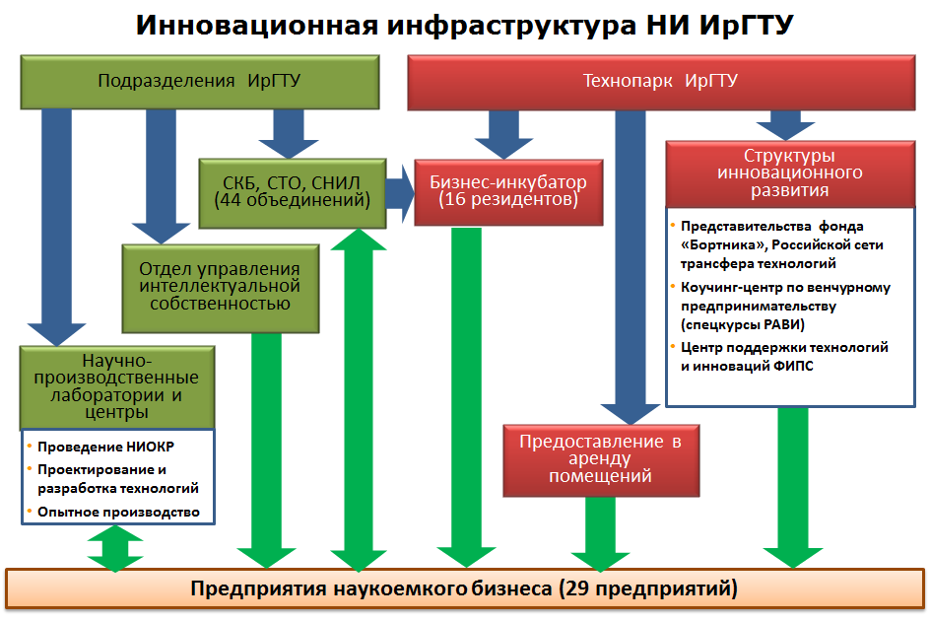

Рис. 3. Существующая инфраструктура НИ ИрГТУ

Также важно отметить прогресс в области патентования изобретений.

В 2013 г. подано в Роспатент 50 заявок на правовую охрану результатов интеллектуальной деятельности ИрГТУ; подана 1 заявка на выдачу патента на полезную модель в патентное ведомство Германии; подана 1 заявка на выдачу патента на изобретение в патентное ведомство США; подана 1 заявка на выдачу патента на изобретение в патентное ведомство Китая; получено от Роспатента 22 патентов РФ на изобретения, 13 патентов РФ на полезные модели, 20 свидетельств о государственной регистрации программ для ЭВМ; 4 свидетельства о государственной регистрации баз данных; получен 1 патент Германии (сертификат) на полезную модель; заключено 6 лицензионных соглашения о передаче прав на РИД и 1 договор об отчуждении исключительных прав на изобретение, поставлено 12 объектов интеллектуальной собственности на бухгалтерский учет.

В целом реализация программы развития инновационной инфраструктуры в 2010-2013 гг. позволила достичь следующих результатов:

1. Общий объем работ и услуг, выполненных предприятиями Технопарка ИрГТУ - 1,7 млрд руб. ( в среднем 430 млн. руб. в год)
2. Создано 126 новых рабочих мест в малых предприятиях Технопарка ИрГТУ (всего 185 рабочих мест).
3. Создано 21 новых МИП в рамках ФЗ № 217 (всего 29 МИП ).
4. Проекты – победители конкурсов Правительства Иркутской области (18 проектов), администрации г. Иркутска (13 проектов), Сколково (2 проекта), программы СТАРТ (8 проектов), УМНИК (13 проектов), ПРИОРИТЕТ (1 проект), БИТ-Байкал (6 проектов), БИТ-Россия (1 проект)и др.
5. Технопарк ИрГТУ - региональный представитель Фонда содействия развитию малых форм предприятий в научно-технической сфере и Федерального института промышленной собственности.
6. университет вошел в состав 10 технологических платформ, созданных в РФ;
7. 16 государственных компаний приняли решение о привлечении НИ ИрГТУ к реализации программ инновационного развития.

По данным мониторинга Союза инновационно-технологических центров России, проведенном в июне 2012 года, деятельность инновационной инфраструктуры ИрГТУ обеспечила вхождение Иркутской области в 10-ку лучших регионов по отношению объема выполняемых работ (услуг) на базе инновационной инфраструктуры ВУЗов к объему инновационных работ (услуг) региона (рис. 4).

Рис. 4. Позиции Иркутской области в инновационной деятельности

По итогам 2012 г. НИ ИрГТУ занял 13 место по инновационной деятельности среди классических и исследовательских университетов России по данным рейтинга информационного агентства «Интерфакс» и радиостанции «Эхо Москвы».

В 2013 г. по данным «Национального рейтинга университетов Интерфакс-Эхо Москвы» НИ ИрГТУ находится на второй строчке рейтинга российских вузов по развитию студенческого инновационного предпринимательства.

**Социально-экономическая эффективность программы развития университета в 2010-2013 гг.:**

* Инвестиции, привлеченные в регион на реализацию проектов ИрГТУ – 7,68 млрд руб. (около 1,1 % объема инвестиций Иркутской области за 2010 - 2013 гг.).
* В бюджеты разного уровня перечислено налогов – 685 млн. руб.
* Создано более 170 новых рабочих мест в сфере высокотехнологичного и наукоемкого производств.